Lüftungswärmeverluste minimieren
Köln/Ludwigsburg/Berlin im Januar 2023. Um eine gesunde Raumluft sicherzustellen und Schimmel zu vermeiden, ist ein regelmäßiger Luftaustausch wichtig. Wird über die Fenster gelüftet, geht jedoch viel Heizenergie verloren. Um Energie zu sparen, ist es sinnvoll, diese Lüftungswärmeverluste zu minimieren. Wohnungslüftung mit Wärmerückgewinnung ermöglicht einen gesunden Luftaustausch, ohne dass die Fenster geöffnet werden müssen. Wärmetauscher gewinnen dabei die Wärme aus der Abluft und übertragen sie auf die Frischluft, die dem Innenraum anschließend wieder zugeführt wird. Dadurch muss weniger geheizt werden. Die Initiative „Gute Luft“ hat die Fakten zur Energieeinsparung mit Wohnungslüftung zusammengestellt:
- Rund 50 Prozent der Heizenergie wird in modernen Gebäuden für die Wiedererwärmung der Frischluft benötigt. Lüftungssysteme mit Wärmerückgewinnung können die Heizkosten deutlich senken.
- Bis zu 90 Prozent der Wärme aus der Abluft kann mit Lüftungsanlagen zurückgewonnen werden.
- Bis zu 30 Prozent der Heizkosten lassen sich mit Lüftungsanlagen mit Wärmerückgewinnung geräte- und gebäudeabhängig einsparen.
- Insgesamt bis zu 55,8 Terawattstunden Primärenergie sowie bis zu 11 Mio. Tonnen CO₂ pro Jahr könnten laut Berechnungen des BDH und FGK bis 2045 eingespart werden, wenn Wohngebäude (Bestand und Neubau) verstärkt mit Wohnungslüftung mit Wärmerückgewinnung ausgestattet werden.

Mehr Infos zur Systemtechnik sowie zur Förderung finden Bauherren und Renovierer unter www.wohnungs-lueftung.de.
Über die Initiative „Gute Luft“
Gute Luft liegt uns am Herzen! Erfahren Sie mehr über die Vorteile von Lüftungsanlagen unter www.wohnungs-lueftung.de. Initiatoren dieses Verbraucherportals sind die renommiertesten Verbände in der Lüftungsbranche: BDH (Bundesverband der Deutschen Heizungsindustrie e.V.), FGK (Fachverband Gebäude-Klima e.V.) sowie IGDWL (Verband der Interessensgemeinschaft Dezentrale Wohnungslüftung e.V.).

Pressekontakt:
Sage & Schreibe Public Relations GmbH
Landwehrstr. 61 • 80336 München
info@sage-schreibe.de
Tel. 089/23 888 98-0
Lüftungswärmeverluste minimieren – Bildmotive 1/2

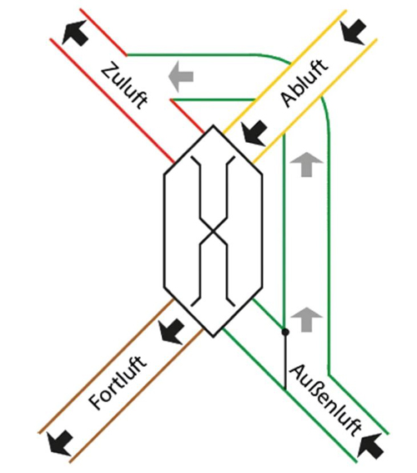
Motiv 1:
Lüftungssysteme mit Wärmerückgewinnung wärmen die Frischluft mithilfe eines Wärmetauschers vor – das spart Heizkosten und sorgt für ein gesundes Raumklima. Mehr Infos unter www.wohnungs-lueftung.de.

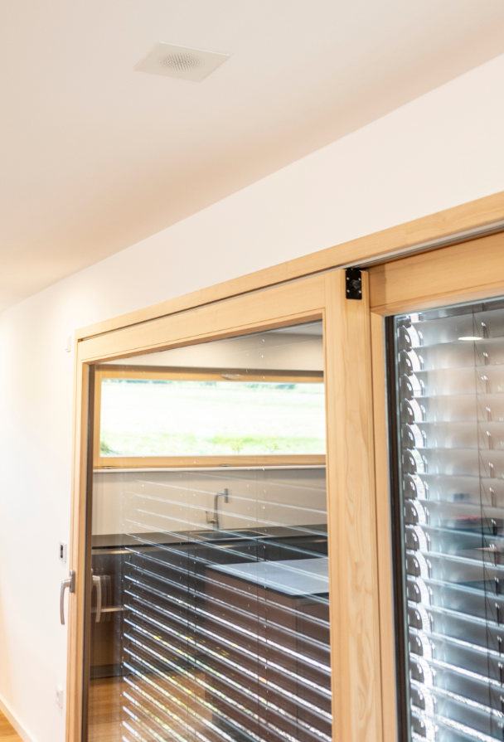
Motiv 2:
Dank Wohnungslüftung mit Wärmerückgewinnung können die Fenster im Winter geschlossen bleiben. Über unauffällige Luftauslässe (hier an der Decke) führt das Lüftungssystem automatisch vorgewärmte Frischluft zu.

Bildquelle:
Initiative „Gute Luft“ – www.wohnungs-lueftung.de
Honorarfreier Abdruck bei Quellenangabe.
Lüftungswärmeverluste minimieren – Bildmotive 2/2

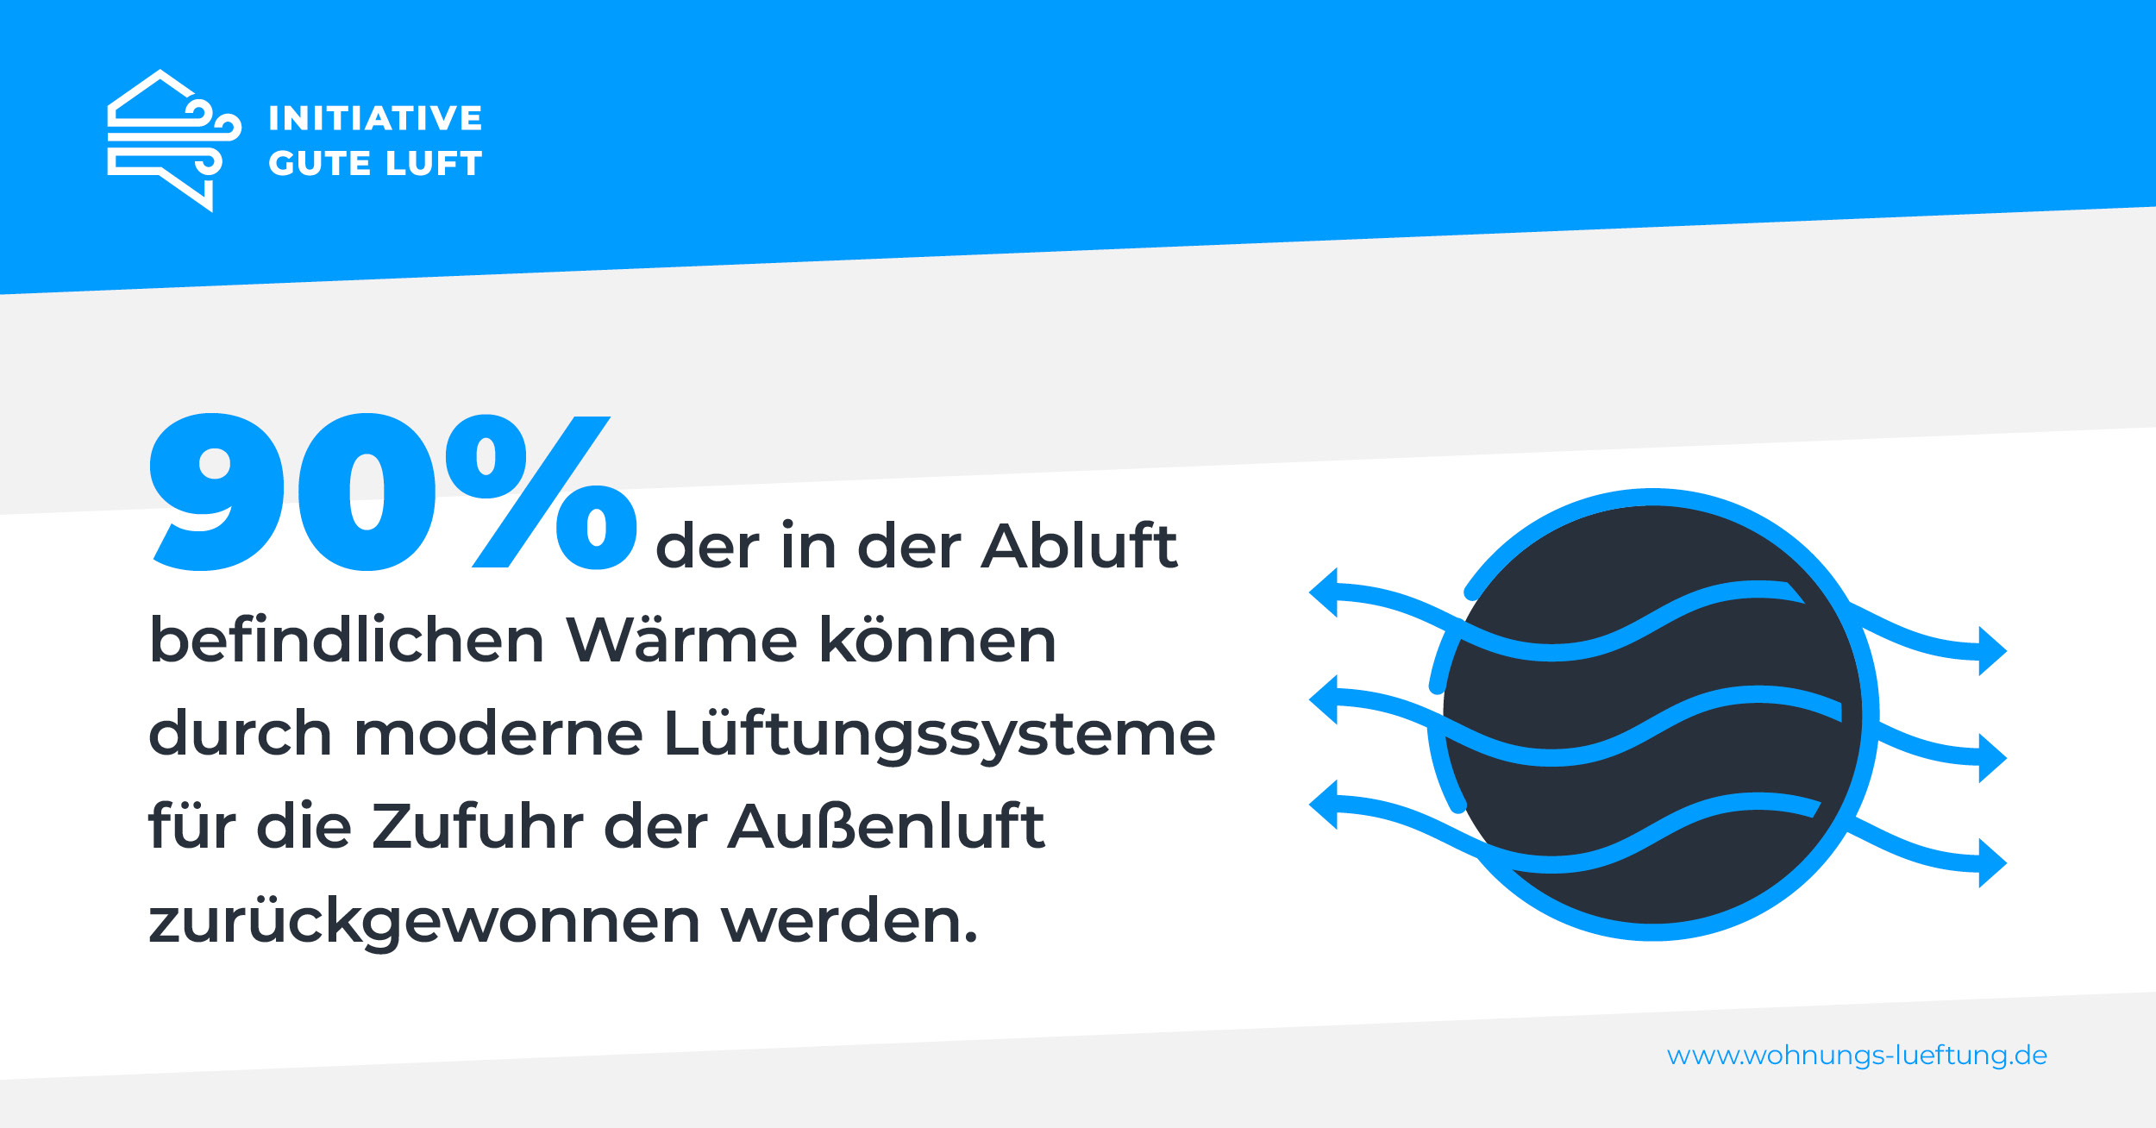
Motiv 3:
Ein Wärmetauscher sorgt dafür, dass moderne Lüftungssysteme bis zu 90 Prozent der Wärme aus der Abluft zurückgewinnen können. Mehr Infos unter www.wohnungs-lueftung.de.

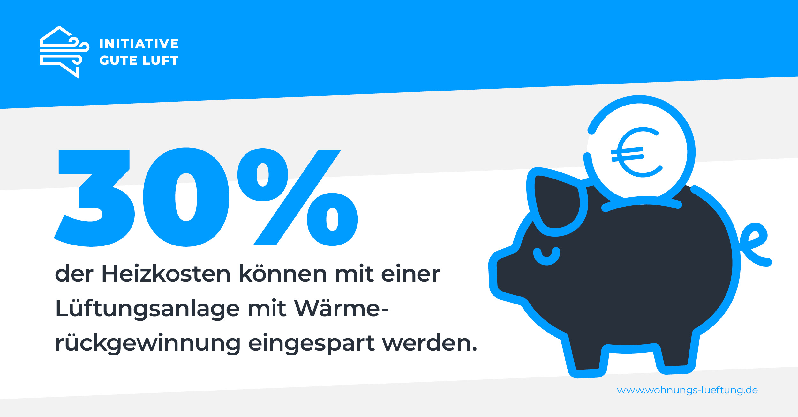
Motiv 4:
Mit Systemen zur Wohnraumlüftung werden die Lüftungswärmeverluste der Fensterlüftung minimiert und so bis zu 30 Prozent Heizkosten eingespart.

Bildquelle:
Initiative „Gute Luft“ – www.wohnungs-lueftung.de
Honorarfreier Abdruck bei Quellenangabe.

Vgl. Positionspapier des BDH und FGK: „Beitrag der Wohnraumlüftung mit Wärmerückgewinnung zur Reduktion fossiler Energien und Reduktion der CO₂-Emissionen im Gebäudesektor“ (März 2022), verfügbar unter https://www.bdh-industrie.de/fileadmin/user_upload/Positionspapiere/BDH_Stellungnahme_zur_Aenderung_der_BEG_Richtlinien.pdf.

